2017年秋冬学期-学生激活学号操作手册
学生可以在选课过程中，先登录http://portals.zhihuishu.com/buct，点击【跨校共享课】了解课程内容，然后再到教务系统中选择自己喜欢的课程；
在教务系统选课时间段结束后到12月25日(学校可自定义考试开始时间前一天）之前到页面上激活账号并完成学习，为保障学习质量，建议同学们在一个月内激活账号！
电脑端如何激活账号
Step1:输入智慧树本校专属激活账号网址http://portals.zhihuishu.com/buct，进入本校的共享课程专属页面，了解课程；
Step2: 新学期报到，点击右上角【登录】，
情况1：对于从未在平台上学习过的同学，选择【学号登录】，初始密码123456，按照提示补全信息（为保障学习账号的安全性，建议在注册的过程中修改密码）；
情况2：对于曾经在平台上学习过的同学，即可选择【学号登录】也可选择【手机号登录】，密码为自己设置的密码
step3：登录之后，点击右上角姓名下拉菜单【在线学堂】，进入之后提示【确认课程】，然后点击【开始学习】即可开始课程学习
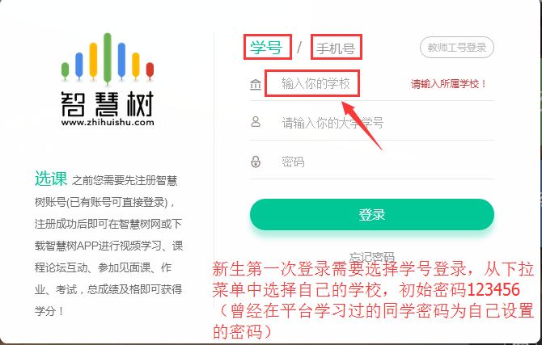

手机端如何激活账号
step1:下载手机端App（如下图二维码扫描）
step2:点击【我的】-【登录】
情况1：对于从未在平台上学习过的同学，选择【学号登录】，初始密码123456，按照提示补全信息（为保障学习账号的安全性，建议在注册的过程中修改密码）；
情况2：对于曾经在平台上学习过的同学，即可选择【学号登录】也可选择【手机号登录】，密码为自己设置的密码
Step3:登录之后即可看到课程

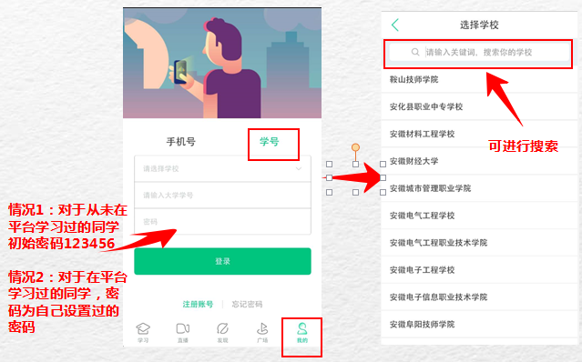

如何学习

智慧树网【学生PC端学习操作手册】-2017年秋冬学期
温馨提示
1.对于学习过程中，大家务必注意考核权重，线上期末考试开始之前，务必完成所有在线视频以及见面课视频和章节测试的学习，一旦线上考试开始，线上学习将不再计入成绩！
2.在平台运行过程中，如果有任何疑问，可以直接点击平台右侧-【服务工具】-【在线客服】-【人工服务】，及时解决问题
3.建议学生下载智慧树APP，可以随时随地学习，并且可以及时得到消息推送！

